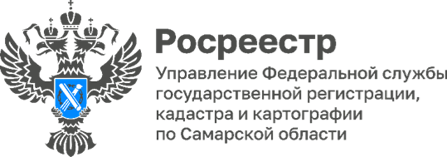
31.08.2023
В Шигонах открылся новый офис «Мои документы»
В муниципальном районе Шигонский Самарской области по адресу: площадь Ленина дом №3 открылся новый офис «Мои документы». Теперь «МФЦ» располагается в самом сердце районного центра, рядом со зданием почты и администрацией Шигонского района.
Сотрудники Управления Росреестра по Самарской области были приглашены на торжественное открытие нового отделения.
«Преимущества нового здания несомненны, - отмечает начальник межмуниципального отдела по г. Октябрьск, Шигонскому району Управления Росреестра по Самарской области Оксана Ахмадулина. - Это большое светлое помещение с комфортным залом ожидания для клиентов, электронная система управления очередью заявителей, современное оборудование. Кроме того, у сотрудников шигонского МФЦ в новом офисе появилась локация, в которой они смогут собираться для проведения обучения, что немаловажно для нас, ведь Росреестр регулярно проводит обучающие семинары для наших коллег.Хотим пожелать сотрудникам Шигонского МФЦ продолжать вести успешную работу в новом здании на благо Самарского региона».
Специалисты шигонского МФЦ отмечают, что они, также, как и посетители, вновь осваиваются в новом здании. Площадь помещения, в котором размещался прежний офис, была значительно меньше. Переезд по новому адресу решил эту проблему. Многие заявители уже оценили не тольконовое здание, но и удобство подачи документов.
Следует отметить, что для комфорта населения сотрудники МФЦ переехали в новый офис, не прерывая работы. Специалисты продолжают вести прием заявлений, оказывая порядка 300 государственных и муниципальных услуг.

Материал подготовлен пресс-службой
Управления Росреестра по Самарской области

